Koncepcja BREAST UNIT. Nasze doświadczenia i nowości w leczeniu raka piersi.
XLI Kurs Doskonalący dla Techników Medycznych Radioterapii, Wrocław, 2017
Dzień 1 | BREAST UNIT-temat przewodni
Dzień 2 | Leczenie wspomagające
Dzień 3 | Zakończenie i rozdanie certyfikatów
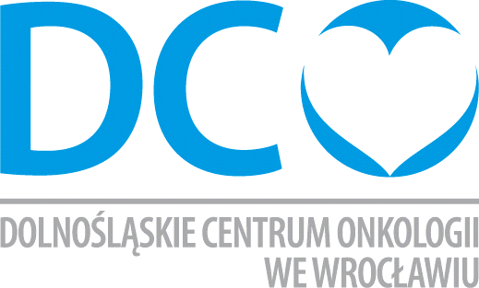

10:30-11:00 | Rejestracja i ceremonia otwarcia
11:0011:30 | dr hab. n. med. Adam Maciejczyk, Postępowanie multidyscyplinarne w onkologii.
11:3012:00 | dr n. med. Piotr Kasprzak, Szybka diagnostyka. Nowoczesne metody obrazowania w raku piersi.
12:00-12:30 | prof. dr hab. Rafał Matkowski, Koncepcja BREAST UNIT. Podejście chirurga do leczenia raka piersi.
12:30-13:00 | dr n. med. Piotr Hudziec, Leczenie systemowe raka piersi.
13:0013:45 | PRZERWA KAWOWA
13:45-14:15 | dr n. med. Anna Pawlaczyk, Epidemiologia kliniczna raka piersi.
14:15-14:45 | dr n. med. Dorota Dupla, Radioterapia- techniki napromieniana raka piersi.
14:45-15: 00 | PREZENTACJA FIRMY RED PHARMA, CALMAPHEROL

CZWARTEK, 11 maja 2017

PIĄTEK, 12 maja 2017
8:00-9:30 | Lekkie śniadanie
10:0010:30 | dr n. med. Michał Falco, Radioterapia śródoperacyjna.
10:30-11:00 | dr. n. med. Urszula Staszek-Szewczyk, Brachyterapia w raku piersi.
11:00-11:30 | lek. Łukasz Trembecki , Leczenie wspomagające. Leczenie paliatywne raka piersi- przerzuty, wznowy.
11:30-12:00 | lek. Aleksandra Sztuder, Odczyny podczas radioterapii. Jak to jest z tym myciem?
12:00-12:45 | mgr Aleksander Bogdan, Zasady kontaktu z pacjentem- zdrowa semantyka.
12:45-13:00 | PREZENTACJA FIRMY VARIAN
13:0013:45 | PRZERWA KAWOWA
13:4514:15 | dr Aureliusz Kosendiak, Rola aktywności ruchowej w zachowaniu zdrowia.
14:1514:45 | mgr Roman Hawro, Fizjoterapia po leczeniu onkologicznym gruczołu piersiowego.
14:45- 15:00 | PREZENTACJA FIRMY ZARYS
Około 19:00 | UROCZYSTA KOLACJA

SOBOTA, 13 maja 2017

8:00-9:30 | Lekkie śniadanie
10:30-11:00 | CEREMONIA ZAMKNIĘCIA .WRĘCZENIE CERTYFIKATÓW

Mapa z zaznaczoną lokalizacją Dolnośląskie Centrum Onkologii oraz Silver Conference Center, plac Konstytucji 3 Maja 3, 50-083 Wrocław

